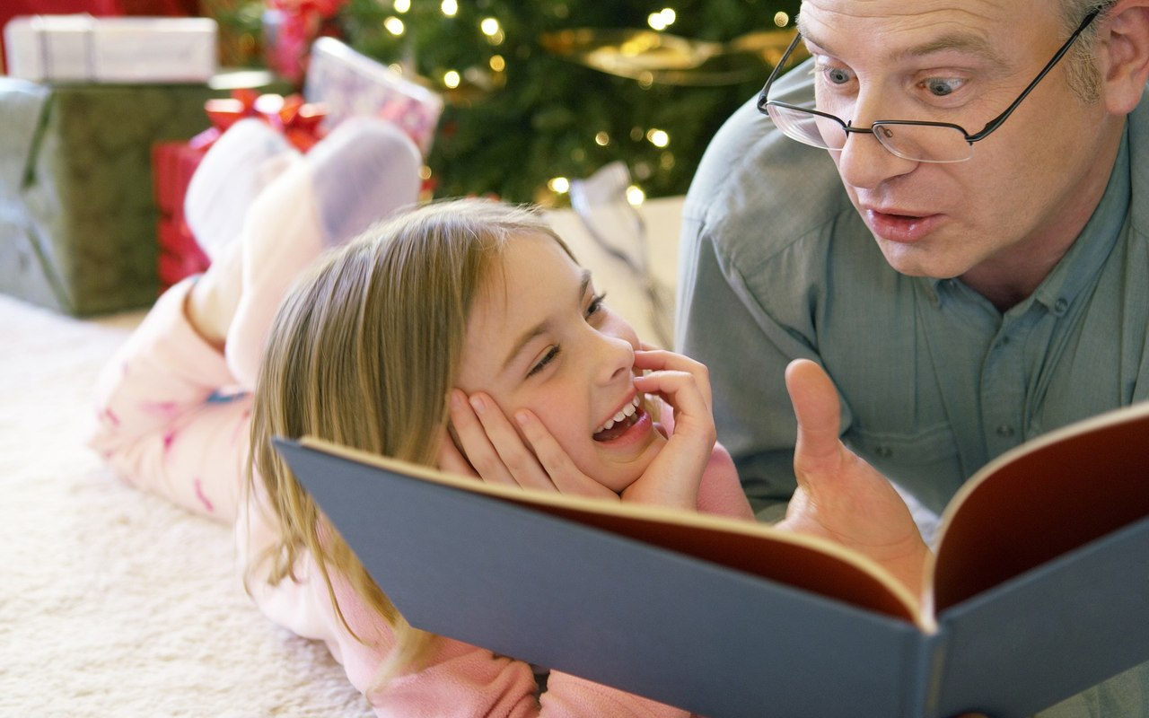

Послушайте, папы, послушайте, мамы...
Послушайте, папы, послушайте, мамы,
Доверьтесь совету, не будьте упрямы!
Ведь это кощунство, ведь это обман,
Когда вместо книги - телеэкран!
И утро, и вечер, недели подряд
Сидят ваши дети и в ящик глядят.
Жуют, в телевизор засунувши нос,
И их усыпляет телегипноз.
Они не играют, они не шалят,
Они не похожи на прежних ребят.
Послушайте, папы, послушайте, мамы,
Доверьтесь совету, не будьте упрямы!
Выбросьте телек, нет же в нем толку,
Повесьте на стенку книжную полку,
И по прошествии нескольких дней
Вы не узнаете ваших детей -
Радостный взгляд и смеющийся рот,
Их за собой позовет Вальтер Скотт.
Задумчивый Диккенс, веселый Родари,
Мудрый Сервантес им счастье подарит.
Бэмби проводит в сказочный лес,
Алиса поведает массу чудес,
И обязательно ночью приснится
Неуловимая Синяя Птица.
Они захотят бороздить океаны,
Летать на Луну и в далекие страны,
Спасать от врагов угнетенный народ,
Быть благородными, как Дон Кихот.

Польза чтения книг для ребенка
1. Расширяется кругозор ребенка, обогащает его внутренний мир.
2. Увеличивается словарный запас ребенка. Исчезают из лексикона слова-паразиты.
3. Развивается мышление, память, внимание.
4. Развиваются эмоциональные чувства ребенка.
5. Воспитывается самостоятельность, инициативность, любознательность.

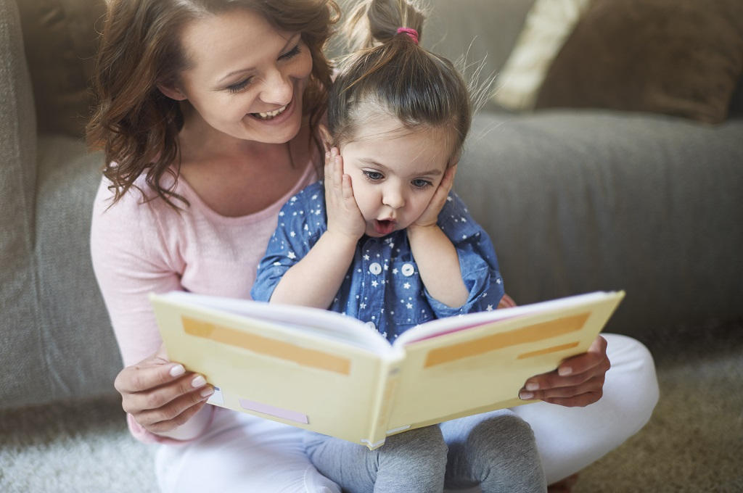

«Если Вы решили купить ребенку новую книгу».
При выборе книг для своего ребенка обратите внимание на следующие их качества.
1. Как книга иллюстрирована? Дети любят смотреть картинки не меньше, чем слушать.
2. Соответствует ли книга способностям ребенка как слушателя?
3. Не слишком обращайте внимание на ее учебную ценность: любая история, которая ребенку нравится, будет в этом смысле ценной.
4. Обладает ли книга силой эмоционального воздействия?
5. Хорошо ли книга написана? Дети прислушиваются к звучанию речи, а не только к ее значению.

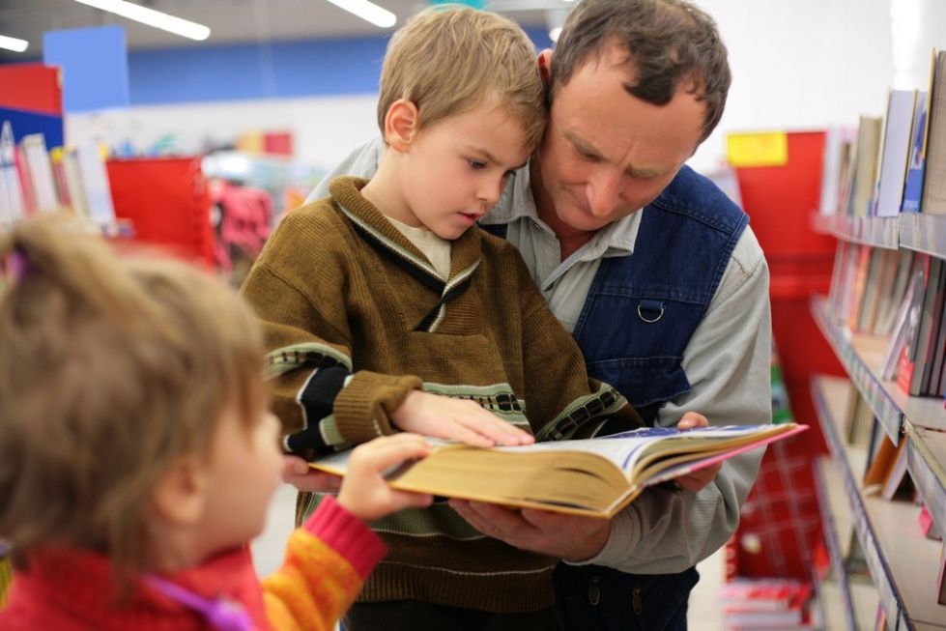

«Как обращается с книгой Ваш ребенок?»
1. Прежде чем взять книгу, нужно проверить, чистые ли у ребенка руки.
2. Читать и рассматривать книгу можно только за столом.
3. Книгу нужно беречь: не пачкать ее, не заминать страницы, правильно их перелистывать, не смачивать палец слюной; не играть с книгой.
4. Хранить книгу необходимо в специально отведенном для нее месте - книжном шкафу или на полке, а не среди игр.
5. Если заметили, что книга не в порядке (порвалась или отклеилась обложка, выпала страница), ее нужно починить.

